Universidad de Nariño

Programa de Ingeniería de Sistemas

Seminario de computación II

Taller 2

Integrantes: Sebastián Vallejo Coral, José Braulio Ayala

1. 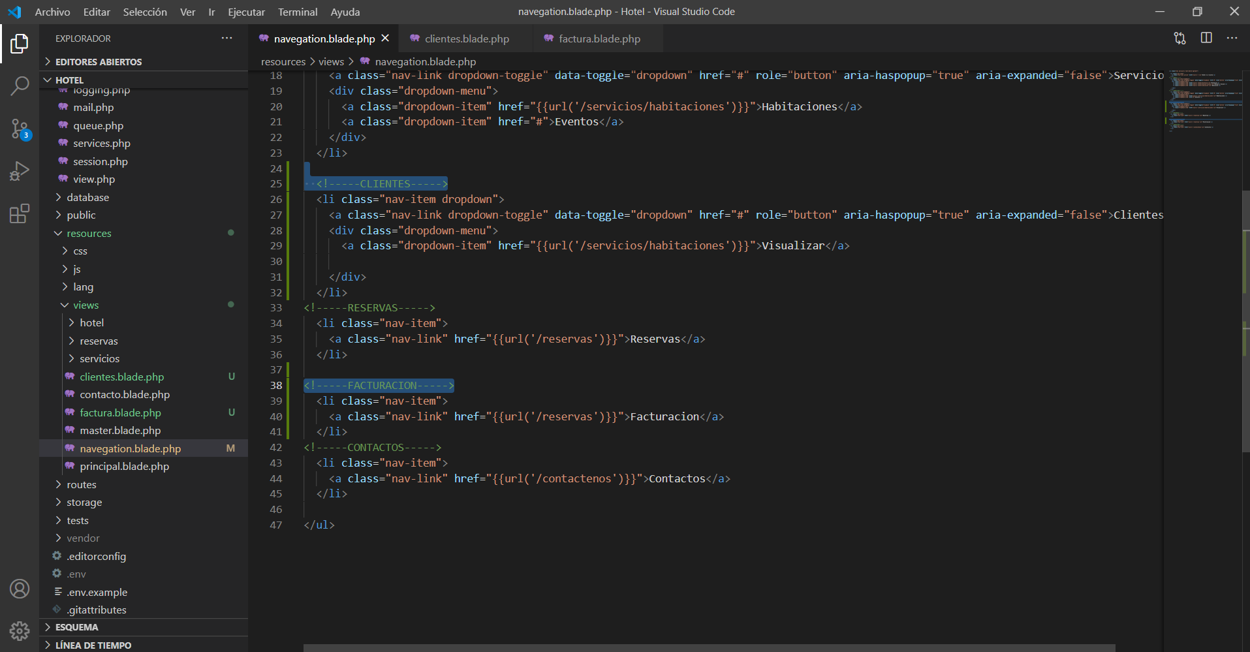Añadiendo las vistas a la barra de navegación

1. Creando los controladores

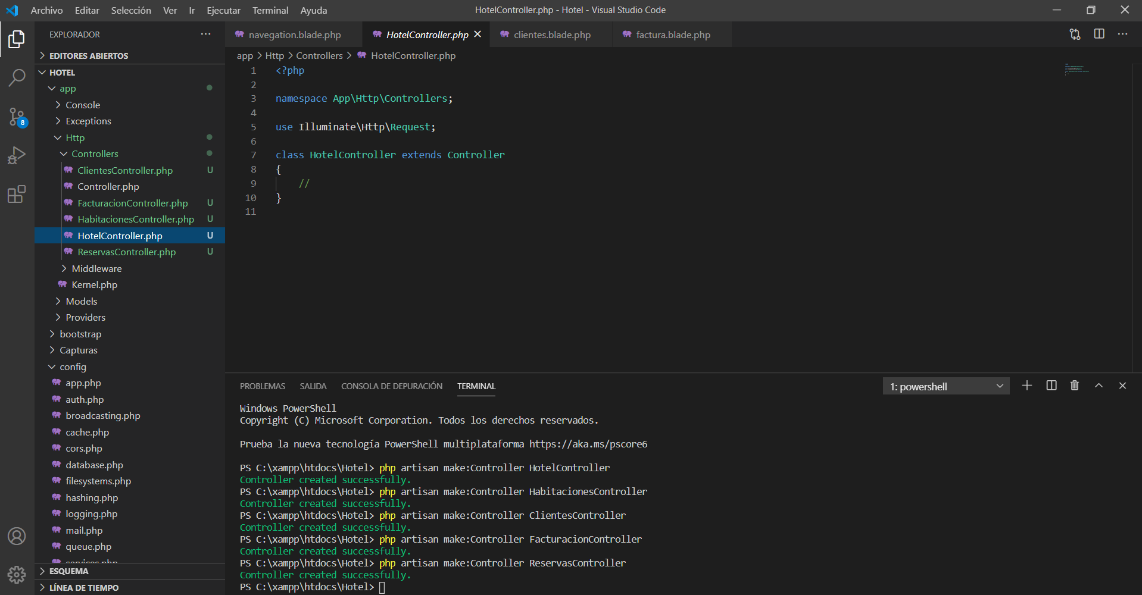

1. Creando métodos para cada respectivo controlador

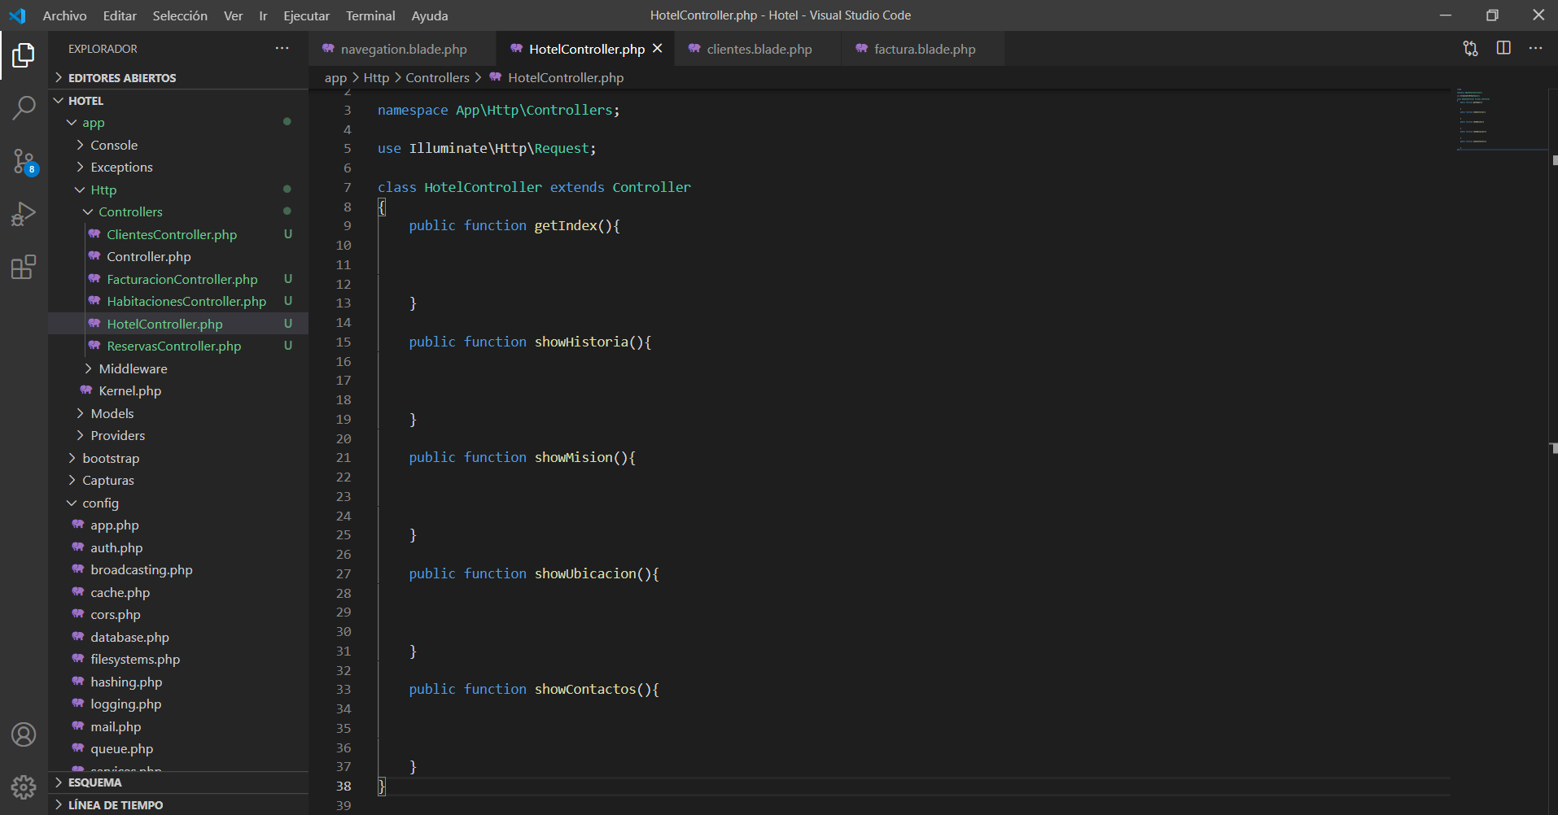

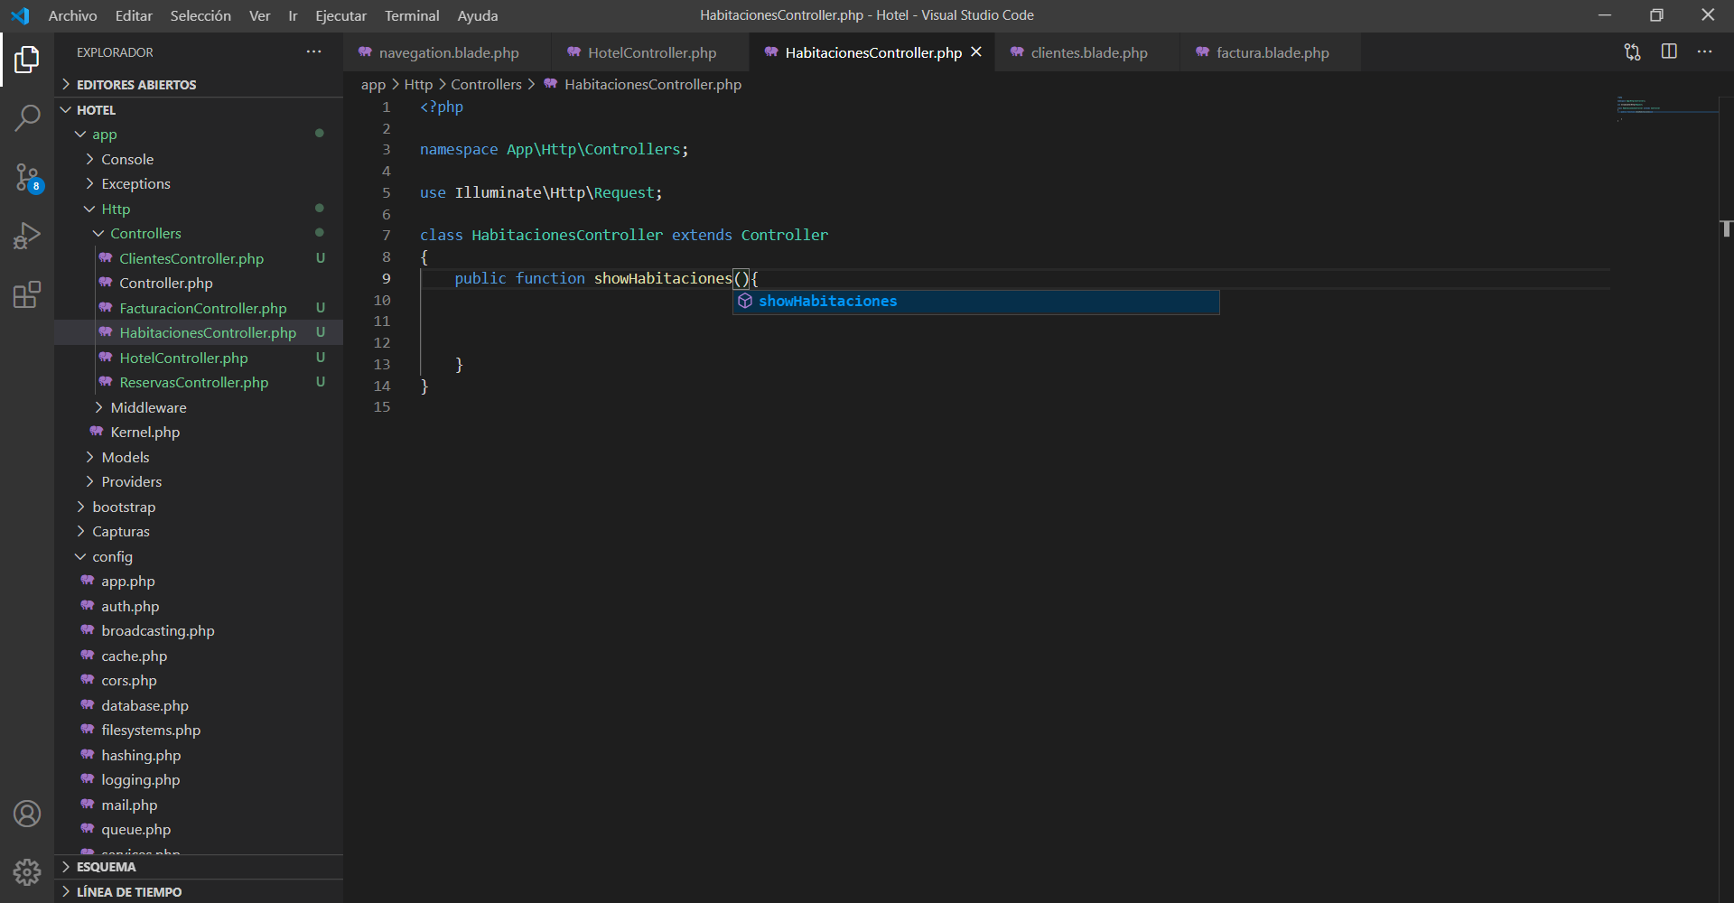

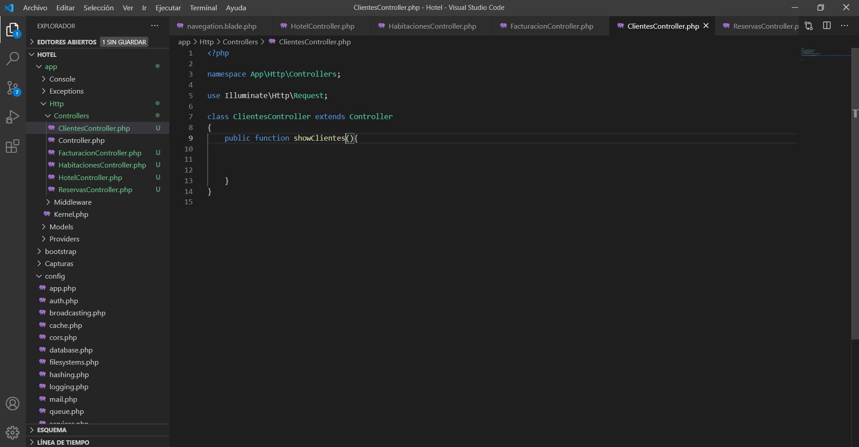

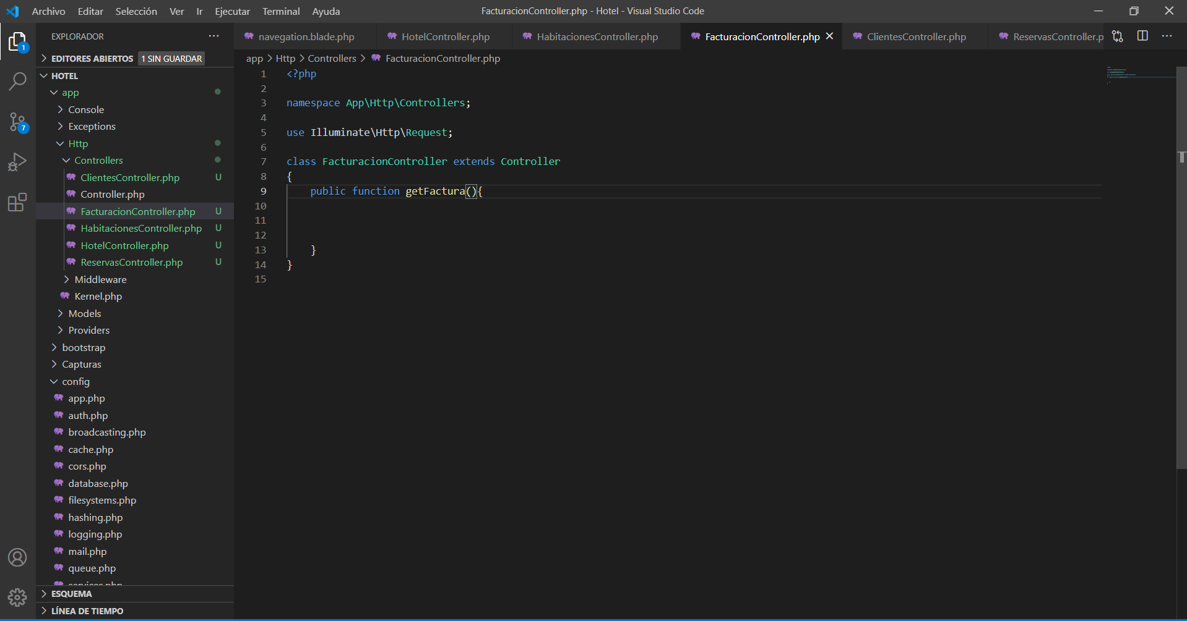

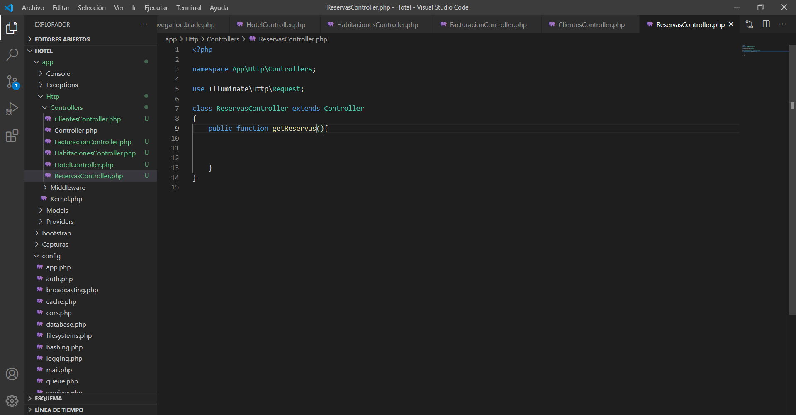

1. Creando la base de datos hotel

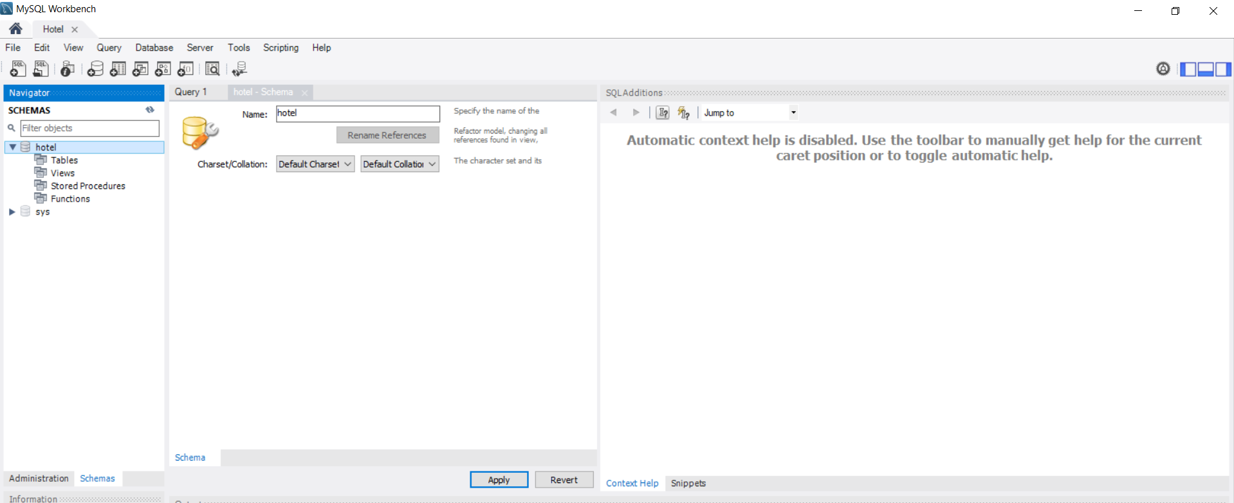

1. Creando tablas y haciendo migraciones

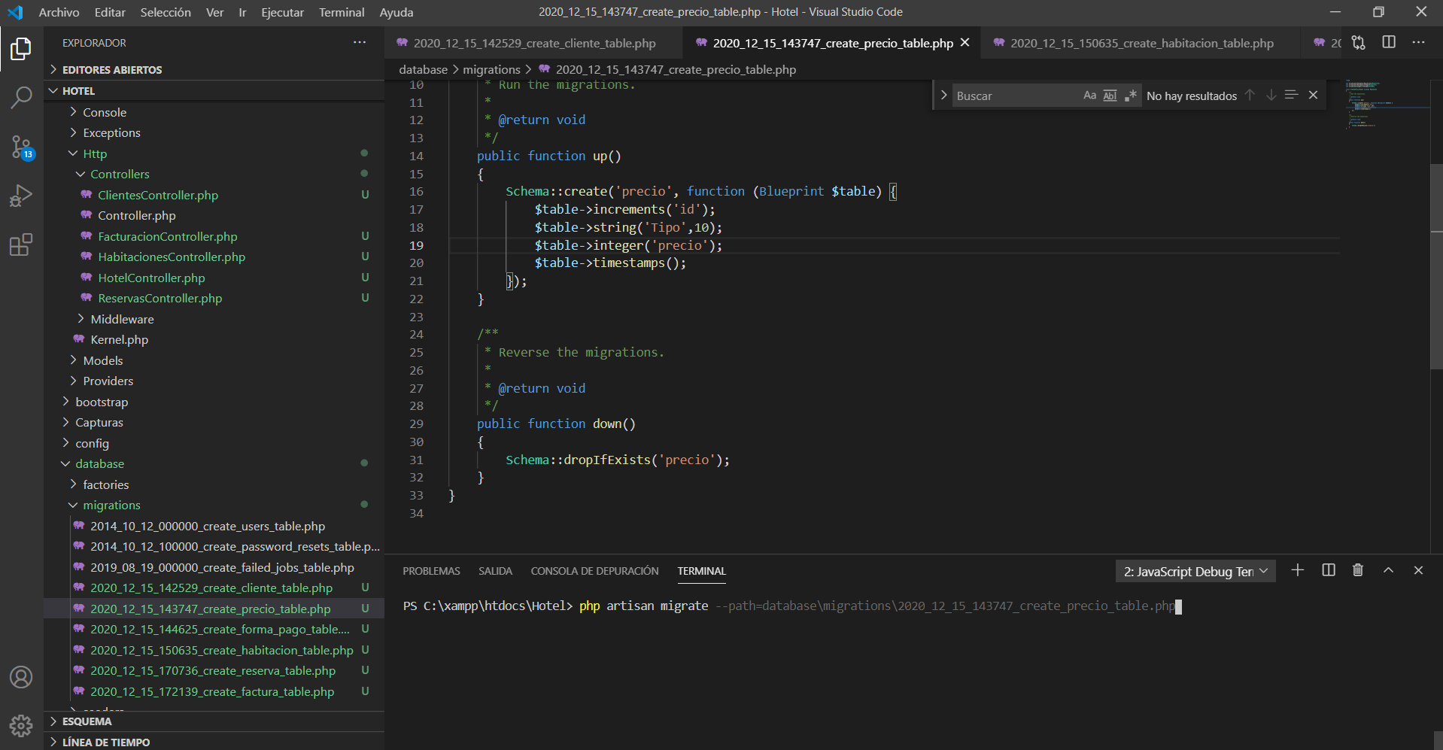

1. Aquí en la base de datos aparecen las respectivas tablas migradas

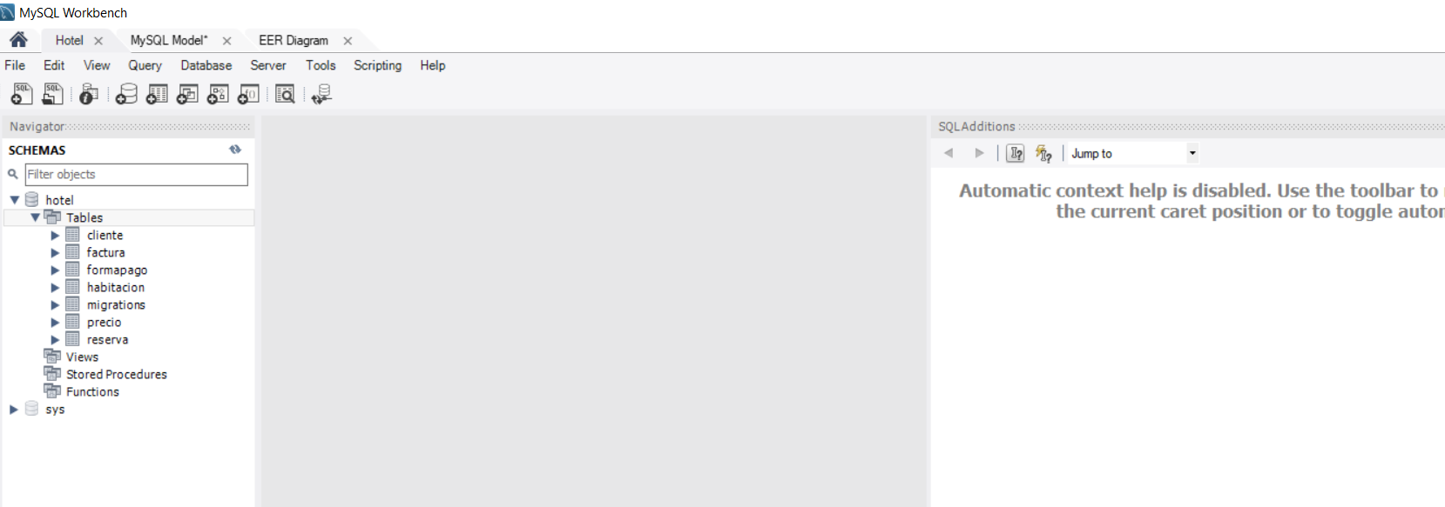

1. Procedo a crear los seeders

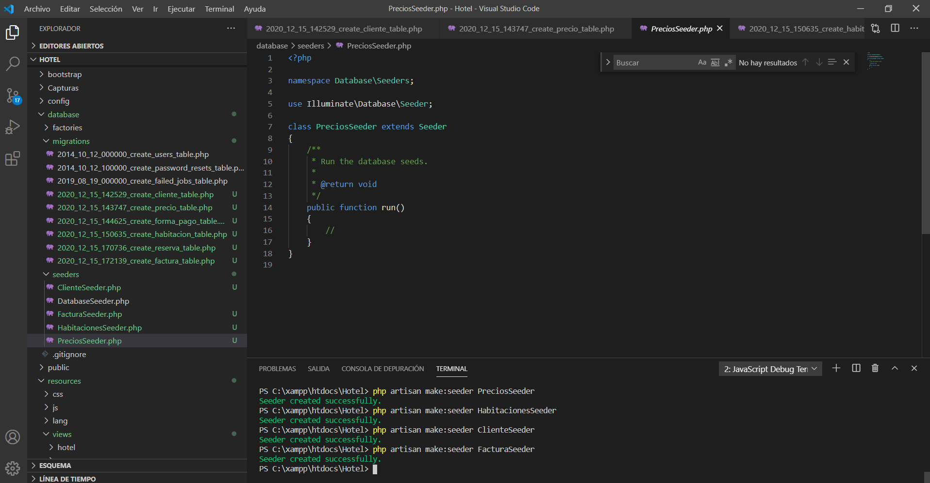

1. Ingreso los atributos con su respectivo tipo de dato y ejecuto los seeders

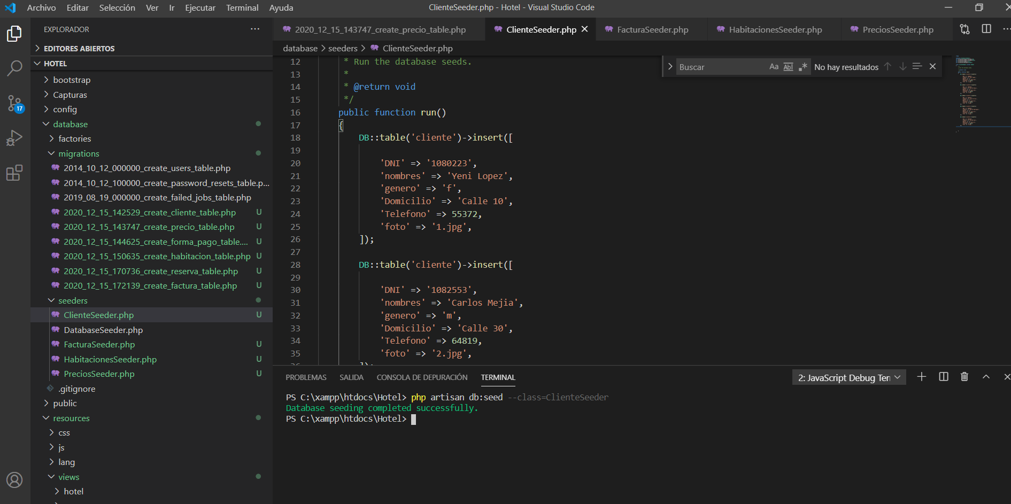

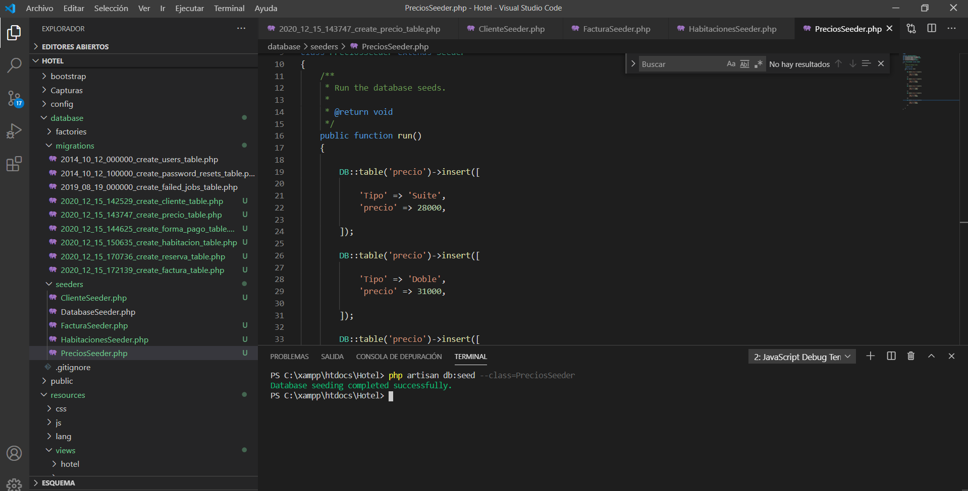

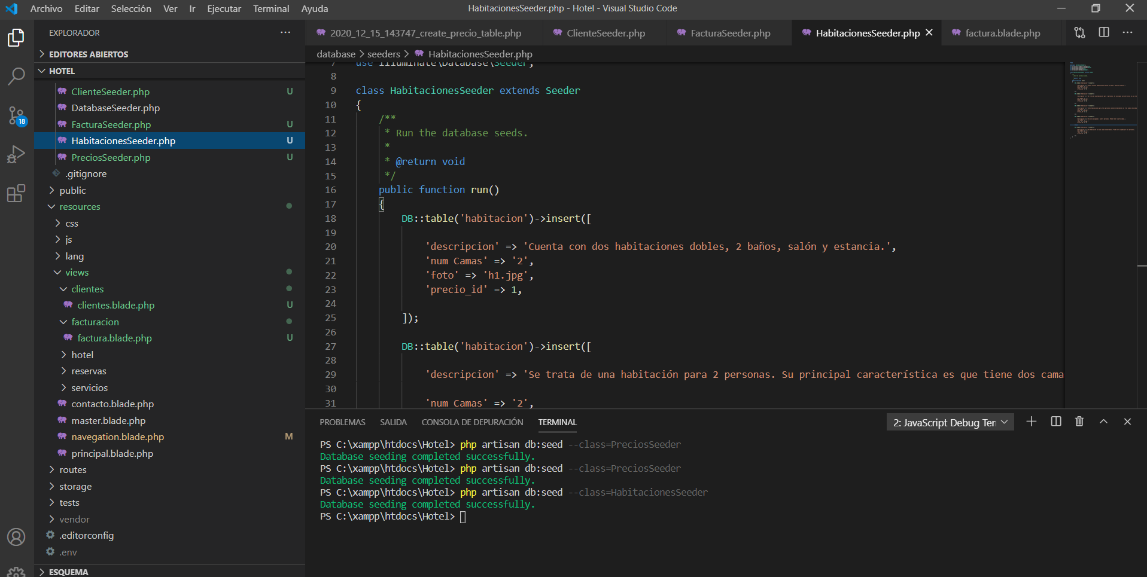

1. Efectivamente se ingresaron los datos a la tabla de la base de datos correctamente.

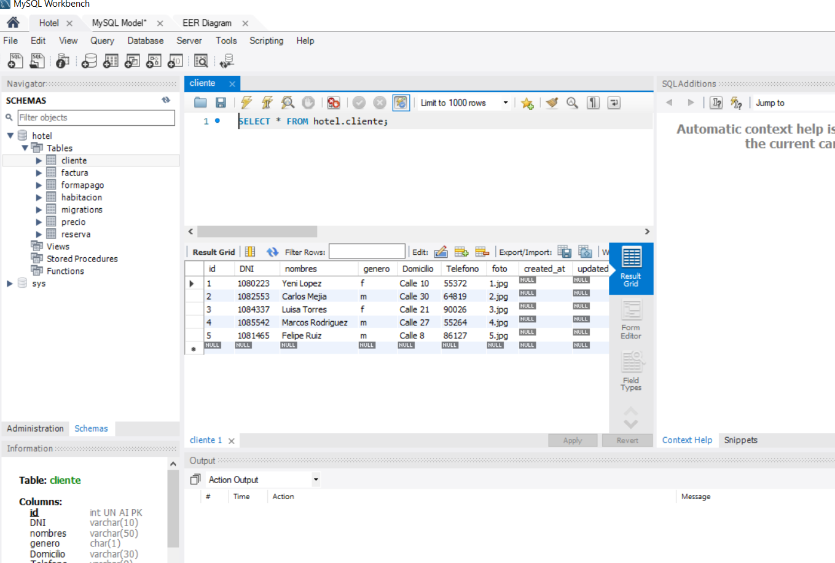

1. Se instancian los controladores y se crean las rutas con su respectivo controlador y método

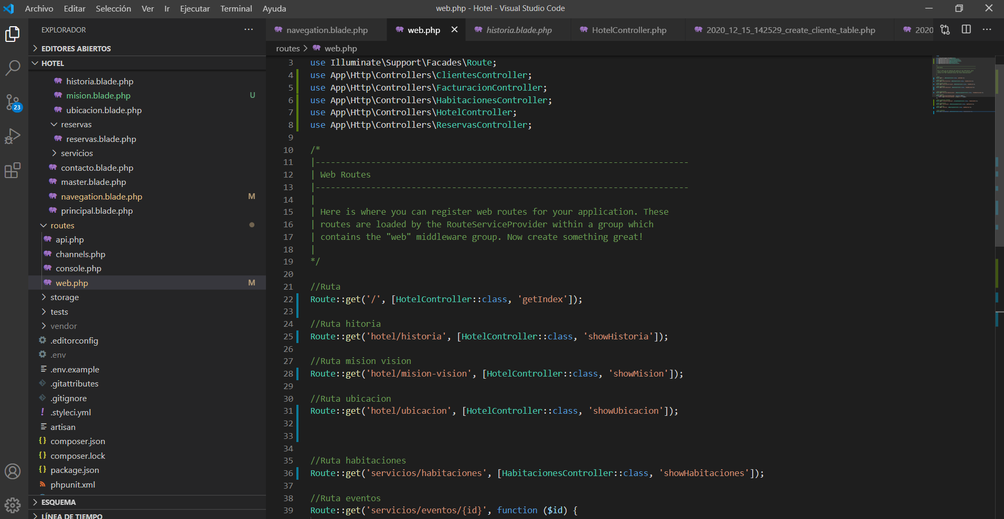

1. 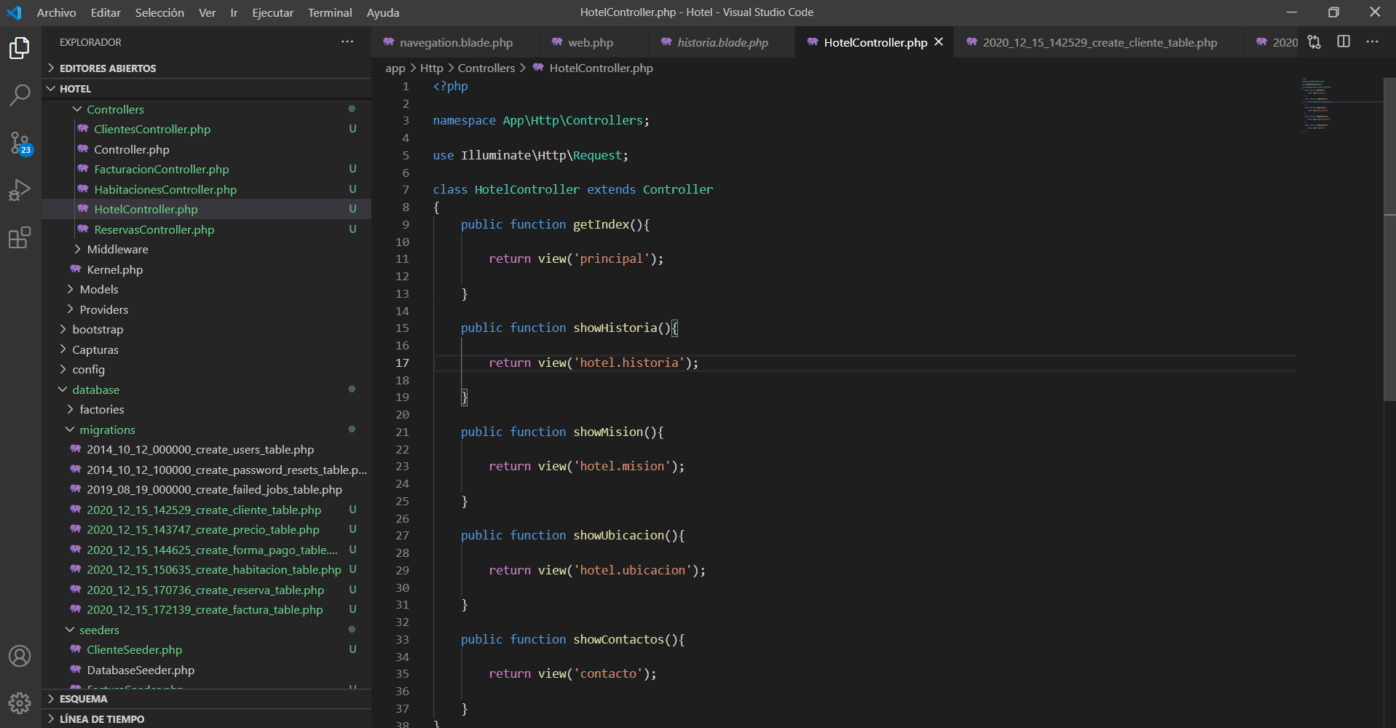Creo las funciones junto con su método, en los controladores
2. 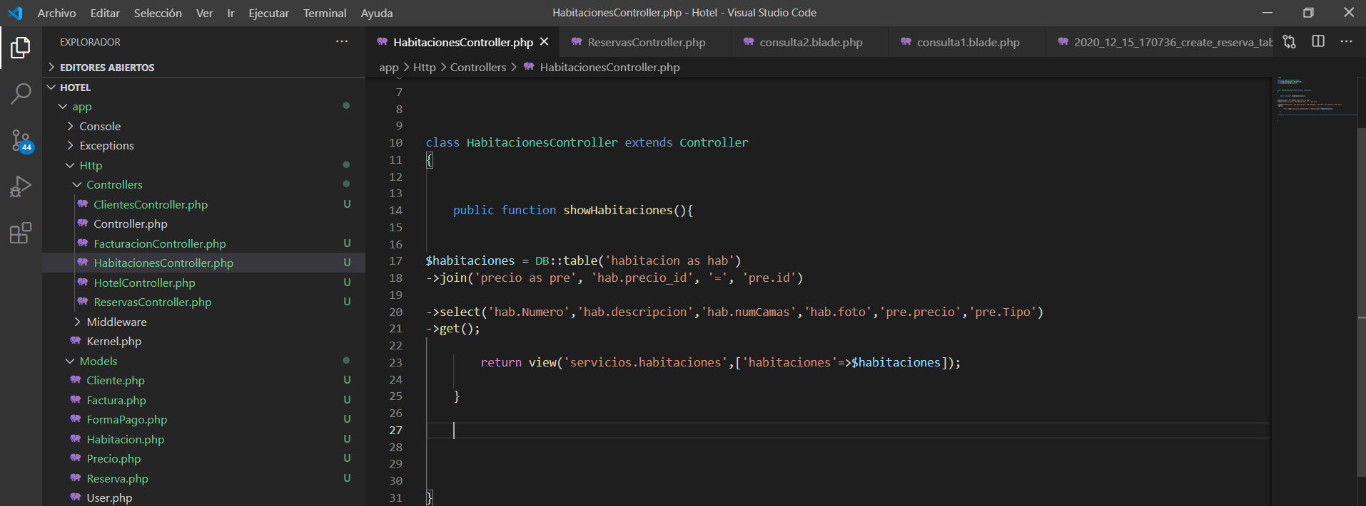Procedo a crear la consulta para visualizar el listado de habitaciones
3. Procedo a crear la consulta para visualizar el listado de clientes

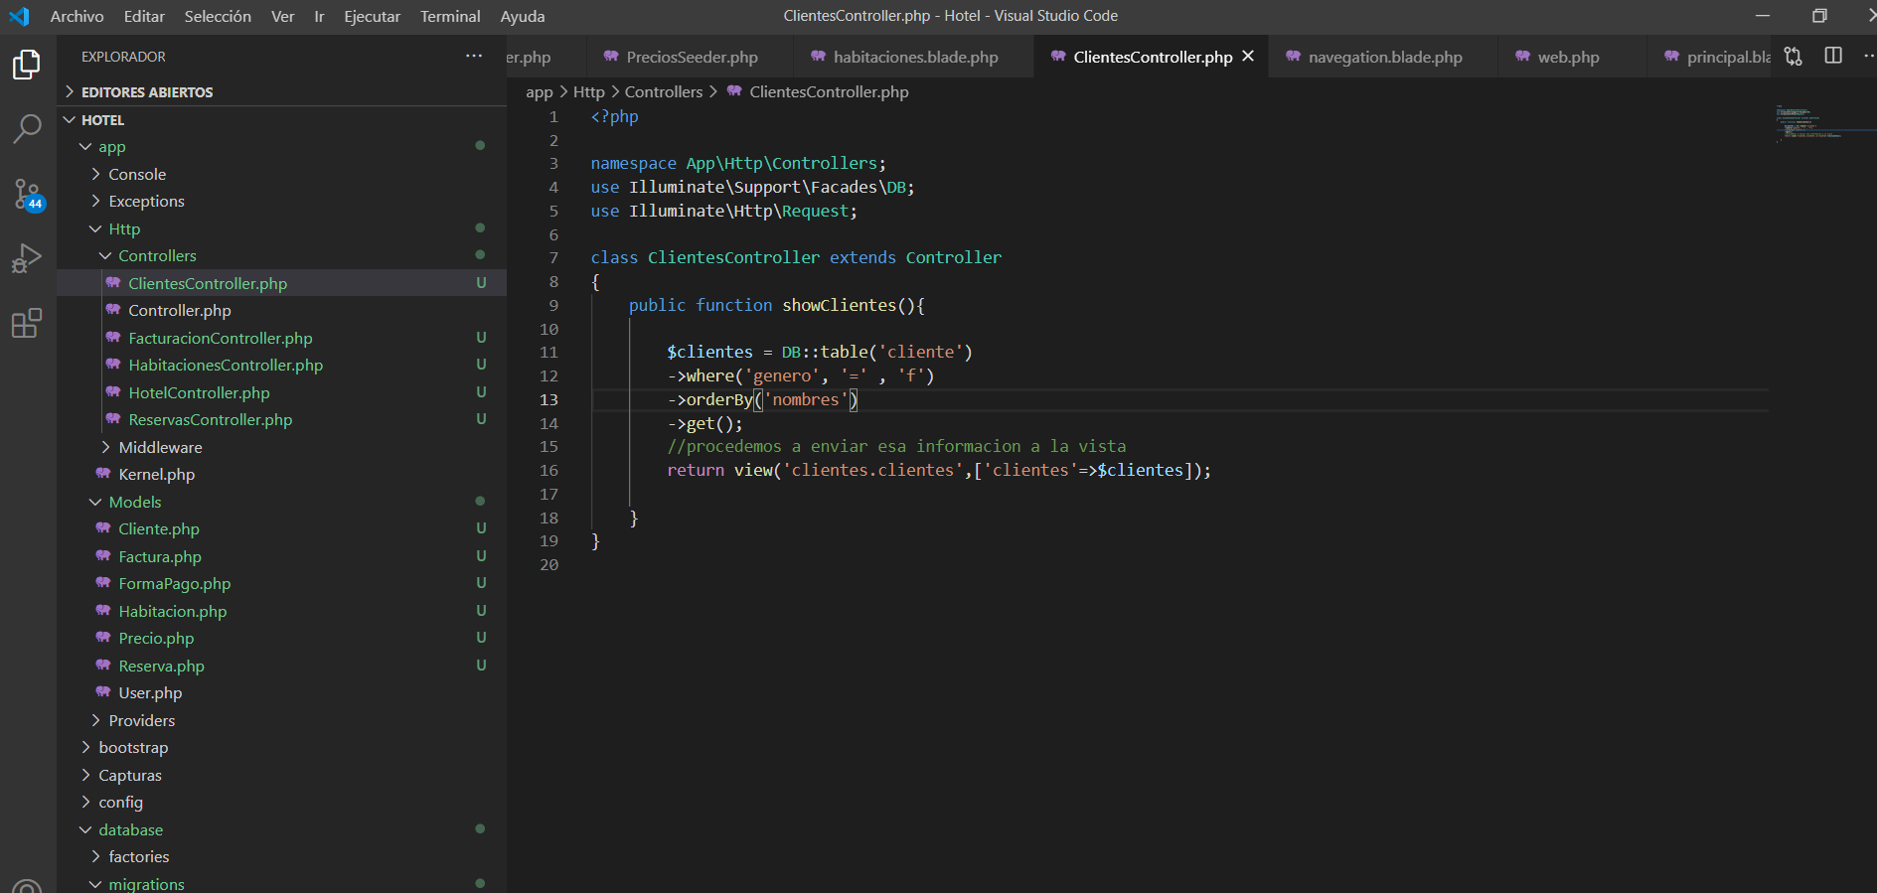

1. 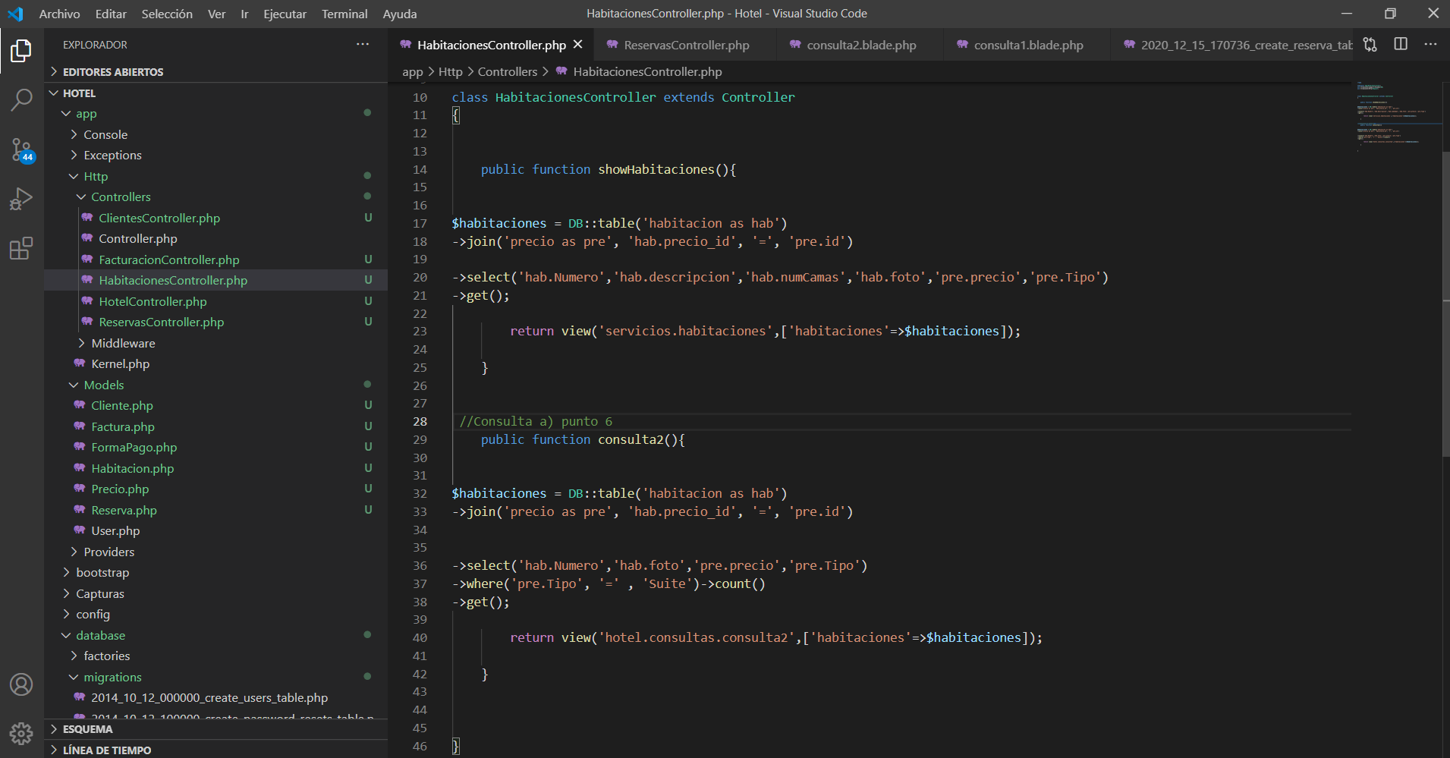Creando la consulta a) del punto 6